Тактика осмотра места преступления
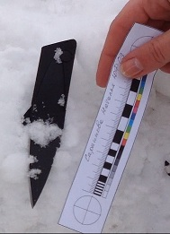
Осмотр места происшествия — неотложное следственное действие, направленное на установление, фиксацию и исследование обстановки МП, следов преступления и преступника и др.
изучение и фиксация
- рельефа местности
- границ места происшествия

- характера и расположения помещения
- прилегающих построек, ведущих к нему и от него путей
- преград на указанных путях
- расположения местных предметов
- их положения относительно друг друга и расстояний между ними
- расположения предметов с точки зрения их целевого назначения и положения при обычном употреблении
- следов преступления и преступника
- отсутствия необходимых в данной обстановке предметов и следов
- наличия предметов, являющихся в данной обстановке чужеродными, сам факт обнаружения которых в данной обстановке необычен

